**TRƯỜNG ĐẠI HỌC CÔNG NGHIỆP HÀ NỘI**

**KHOA CÔNG NGHỆ THÔNG TIN**

**---------------------------------------**

BÁO CÁO THÍ NGHIỆM/THỰC NGHIỆM

LẬP TRÌNH JAVA

**XÂY DỰNG PHẦN MỀM QUẢN LÝ ĐỒNG PHỤC TRƯỜNG ĐẠI HỌC CÔNG NGHIỆP HÀ NỘI**

|  |  |
| --- | --- |
| **GVHD:** | ***ThS. Vũ Thị Dương*** |
| **Sinh viên:** |  |
|  | Lưu Thị Ngọc Ánh |
|  | Nguyễn Thị Loan |
|  | An Thị Ngọc Mai |
|  | Ngô Tiến Thành |
|  | Nguyễn Xuân Trường |
| **Nhóm:** | **2** |
| **Lớp:** | 20223IT6019001. **Khóa:** 15 |

**Hà Nội – Năm 2023**

**MỤC LỤC**

DANH MỤC HÌNH ẢNH 3

DANH MỤC BẢNG BIỂU 3

PHẦN 1. MỞ ĐẦU 4

PHẦN 2. KẾT QUẢ NGHIÊN CỨU 5

2.1. Giới thiệu 5

2.2. Khảo sát hệ thống 6

2.2.1. Khảo sát sơ bộ 6

2.2.2. Tài liệu đặc tả yêu cầu 7

2.3. Phân tích hệ thống 8

2.3.1. Mô hình hóa chức năng hệ thống 8

2.3.2. Mô hình hóa dữ liệu và giao diện hệ thống 11

2.4. Thực hiện bài toán 19

2.4.1. Lưu Thị Ngọc Ánh- Quản lý Sản phẩm 19

2.4.2. An Thị Ngọc Mai – Quản lý đơn hàng 23

2.4.3. Nguyễn Thị Loan – Quản lý phản hồi 27

2.4.4. Nguyễn Xuân Trường – Đặt mua 32

2.4.5. Ngô Tiến Thành – Quản lý tài khoản 38

PHẦN 3. KẾT LUẬN VÀ BÀI HỌC KINH NGHIỆM 43

3.1. Nội dung đã thực hiện 43

3.2. Hướng phát triển. 43

**DANH MỤC HÌNH ẢNH**

Hình 2.1Biểu đồ UC 9

Hình 2.2 Giao diện trang chủ Admin 11

Hình 2.3 Đăng nhập - Nguyễn Xuân Trường 12

Hình 2.4 Đặt mua - Nguyễn Xuân Trường 13

Hình 2.5 Xem sản phẩm - Nguyễn Xuân Trường 13

Hình 2.6 Quản lý đơn hàng - An Thị Ngọc Mai 14

Hình 2.7 Quản lý sản phẩm - Lưu Thị Ngọc Ánh 15

Hình 2.8 Quản lý tài khoản - Ngô Tiến Thành 16

Hình 2.9 Phản hồi - Nguyễn Thị Loan 16

Hình 2.10 Quản lý phản hồi - Nguyễn Thị Loan 17

Hình 2.11 Thống kê dữ liệu 18

Hình 2.12 Sơ đồ lớp CSDL 18

Hình 2.13 Giao diện Quản lý sản phẩm 19

Hình 2.14 Giao diện Quản lý đơn hàng 23

Hình 2.15 Giao diện Quản lý phản hồi 27

Hình 2.16 Giao diện Đặt mua 32

Hình 2.17 Giao diện Quản lý tài khoản 38

**DANH MỤC BẢNG BIỂU**

Bảng 2‑1 Phiếu phỏng vấn 7

Bảng 2‑2 Đặc tả tóm tắt UC 10

# MỞ ĐẦU

Trong những năm gần đây cùng với sự phát triển mạnh mẽ của nền kinh tế và sự phát triển của ngành CNTT. Tin học đang và sẽ phát triển một cách không ngừng. Các ứng dụng của nó đã phổ biến trong các nghành Quản lý kinh tế, Sản xuất kinh doanh, Y tế và Giáo dục... Máy tính đã trở nên quen thuộc và được sử dụng rộng rãi trong đời sống xã hội. Tin học đã thâm nhập vào những công việc quen thuộc trong cuộc sống hàng ngày, trong đó phải kể đến lĩnh vực quản lý, nó giúp xử lý khối lượng công việc khổng lồ một cách mau lẹ và chính xác. Nếu phải thực hiện bằng phương pháp thủ công ghi chép bằng tay - hoặc nếu chỉ dùng ở việc sử dụng máy tính với phần mềm Excel để làm thì rất khó khăn, tốn nhiều thời gian và không thực sự hiệu quả.

Để khắc phục khó khăn trên nhóm chúng em đã có ý tưởng xây dựng một phần mềm quản lý cụ thể là phần mềm quản lý đồng phục của trường Đại học Công nghiệp Hà Nội. Xây dựng chương trình “ Quản lý đồng phục ” nhằm hỗ trợ công tác quản lý thông tin đồng phục một cách tốt hơn, giúp việc tìm kiếm, nhập vào, bán ra không mất nhiều thời gian, nâng cao hiệu quả kiểm soát.

Để xây dựng được phần mềm quản lý đã nêu trên nhóm chúng em cần nắm được những kiến thức cơ bản về lập trình java cơ bản, java hướng đối tượng và lập trình GUI với Swing trong học phần đã học. Ngoài ra, nhóm chúng em đã cùng nhau thảo luận và áp dụng những kiến thức tham khảo từ các nguồn tài liệu khác nhau để có thể hoàn thành đề tài một cách tốt nhất.

Chúng em rất mong sẽ nhận được những lời nhận xét, góp ý từ thầy cô và các bạn để đề tài này có thể hoàn thiện hơn nữa. Một lần nữa, chúng em xin chân thành cảm ơn cô!

# KẾT QUẢ NGHIÊN CỨU

## Giới thiệu

Để tiết kiệm thời gian và chi phí trong công việc, đồng thời nâng cao năng suất trong việc quản lý đồng phục – công việc mà hiện tại vẫn còn được thực hiện thủ công tại trường Đại học Công Nghiệp Hà Nội, chúng em đã đưa ra giải pháp để giải quyết vấn đề này đó là xây dựng phần mềm quản lý đồng phục.

Bước đầu chúng em xác định những nhiệm vụ chính trong đề tài với những nội dung sau:

Tên đề tài: Xây dựng phần mềm quản lý đồng phục trường Đại học Công Nghiệp Hà Nội. Đề tài sẽ được thực hiện theo mô hình thác nước (Waterfall model) . Nhóm sẽ khảo sát yêu cầu của nhà trường về phần mềm cần xây dựng. Sau khi nắm rõ yêu cầu của sản phẩm, nhóm sẽ phân tích và tạo ra một tài liệu thiết kế chuẩn nêu rõ các chức năng, cách hoạt động của phần mềm khi được đưa vào sử dụng. Dựa vào tài liệu thiết kế đã có, nhóm thực hiện xử lý các yêu cầu kỹ thuật nhằm đạt được mục đích của khách hàng. Sau khi xây dựng chương trình là giai đoạn kiểm thử hệ thống. Cuối cùng là triển khai hệ thống để đảm bảo hệ thống không gặp vấn đề.

Sản phẩm sau khi hoàn thiện sẽ là phần mềm chạy được giúp cho việc quản lý đồng phục dễ dàng hơn, có thể cập nhật, thống kê số lượng đồng phục tại bất cứ thời điểm nào. Để xây dựng hệ thống, nhóm đã sử dụng ngôn ngữ cài đặt: Java; với môi trường cài đặt: Apache NetBean IDE 14 bởi vì Java là nền tảng độc lập nên chúng ta có thể chạy mã Java trên bất kì máy nào mà không cần cài đặt bất kỳ phần mềm đặc biệt nào bởi JVM đã thực hiện điều đó. Đặc biệt, Java hướng đối tượng giúp chúng ta dễ dàng xây dựng các lớp các đối tượng sát với yêu cầu. Trong rất nhiều môi trường phát triển tích hợp (IDE) của Java nhóm chúng em chọn NetBean bởi đây là một IDE mã nguồn mở, có thể chạy trên nhiều hệ điều hành khác nhau. Hơn thế nữa, NetBean cũng cho phép cài thêm các plugin của nhà phát triển thứ 3 cùng với các công cụ tái cấu trúc mã, gỡ lỗi giúp tăng năng suất làm việc.

## Khảo sát hệ thống

### Khảo sát sơ bộ

Tìm hiểu cách thức hoạt động, chức năng điều hành và quản lý kinh doanh từ đó xây dựng Phần mềm Quản lý đồng phục trường Đại học Công Nghiệp Hà Nội.

- Cấu trúc tổ chức của đơn vị đặt hàng: gồm 3 phần

+ Phần tiêu đề: Phần mềm Quản lý đồng phục.

+ Phần chính của chương trình: là các chức năng của chương trình

+ Phần cuối: là phần hiển thị dữ liệu của các chức năng

Phần mềm sẽ có giao diện được xây dựng bằng Java Swing để có thể dễ dàng tiếp cận đối với người dùng

- Tổng quan về vấn đề giải quyết bài toán:

+ Đối với khách hàng: ở đây là giảng viên chủ nhiệm các lớp có thể gửi lên được các đơn yêu cầu mua sắm quản lý.

+ Đối với admin: có thể quản lí được các lọai quần áo. Quản lí yêu cầu mua đồng phục được gửi lên từ các trưởng khoa, giảng viên, sinh viên.

Những thông tin quản lý được cập nhật chính xác, thay đổi thì những người có quyền lợi thì dễ dàng truy cập để theo dõi thông tin. Và hệ thống hoạt động một cách tự động.

- Thu thập các biểu mẫu

* Phỏng vấn

Bảng ‑ Phiếu phỏng vấn

|  |  |
| --- | --- |
| **PHIẾU PHỎNG VẤN** | |
| **Dự án:** Phần mềm quản lý đồng phục trường Đại học công nghiệp Hà Nội. | |
| **Người được hỏi:** ThS. Vũ Thị Dương | **Người hỏi:** Nguyễn Xuân Trường.  **Ngày**: 18/2/2023 |
| **Câu hỏi** | **Ghi chú** |
| **Câu 1**: Theo thầy/ cô, Phần mềm này nên dành cho 1 hay nhiều người? Đó là ai? | **Trả lời**: Phần mềm dành cho người quản trị, sinh viên, giáo viên, quản lý khoa. |
| **Câu 2**: Theo Thầy/Cô, hoạt động của người quản lý đối với hệ thống làm gì? | **Trả lời**: Hoạt động mua bán trao đổi, tra cứu và thống kê. |
| **Câu 3**: Thầy/Cô có muốn phần mềm có chức năng thống kê doanh số bán hàng? | **Trả lời:** Phần mềm nên có chức năng thống kê doanh số bán hàng để dễ dàng quản lý doanh thu. |
| **Câu 4:** Yêu cầu về giao diện của thầy/cô đối với phần mềm này là gì? | **Trả lời:** Giao diện dễ nhìn, dễ dàng sử dụng, giao diện phải hiển thị đầy đủ các chức năng. |

### Tài liệu đặc tả yêu cầu

-Quản lý đơn hàng: Cho phép người quản trị được quyền xem, xóa, thống kê, tìm kiếm, lưu file thông tin đơn hàng bao gồm: mã Đơn hàng, ngày đặt, số lượng đặt, khoa, khóa, tên lớp, số điện thoại, tình trạng và sử dụng tiện ích sắp xếp theo số lượng đặt.

- Quản lý sản phẩm: Cho phép người quản trị được quyền thêm mới, sửa, xóa, thống kê, tìm kiếm, lưu file thông tin sản phẩm bao gồm: Mã sản phẩm, tên sản phẩm, số lượng còn, size, đơn giá và sử dụng tiện ích sắp xếp theo đơn giá.

- Quản lý người dùng: Cho phép người quản trị thêm, sửa, xóa tài khoản bao gồm thông tin: Họ tên, địa chỉ, số điện thoại, email, phụ trách, tài khoản, mật khẩu.

-Quản lý phản hồi: Cho phép người quản trị ẩn, tìm kiếm phản hồi bao gồm các thông tin: mã khách hàng, tên khách hàng, hình ảnh, nhận xét, điểm đánh giá và sử dụng tiện ích sắp xếp theo điểm.

- Phản hồi: Cho phép khách hàng có quyền gửi đánh giá bao gồm các thông tin: điểm đánh giá, hình ảnh, đóng góp ý kiến.

- Đặt hàng: Cho phép khách hàng được quyền xem, thêm, sửa, xóa sản phẩm khi đặt hàng bao gồm các thông tin: tên lớp, khoa, số lượng đặt, tên sản phẩm, size, giá tiền và sử dụng tiện ích sắp xếp theo số lượng.

- Đăng nhập: Cho phép người quản trị và người sử dụng đăng nhập vào hệ thống bằng quyền đã được cấp.

## Phân tích hệ thống

### Mô hình hóa chức năng hệ thống

-Actor sử dụng trang web và vai trò:

+Admin: Đăng nhập, Quản lý sản phẩm, Quản lý đơn hàng, Thống kê, Quản lý tài khoản, Quản lý phản hồi.

+Khách hàng: Đăng nhập, Xem sản phẩm, Đặt mua, Phản hồi

-Mô tả sơ bộ các Usecase:

+ Dang nhap: Cho phép admin và khách hàng đăng nhập vào hệ thống

+ Quan ly don hang: Cho phép admin quản lý các đơn đặt hàng

+ Quan ly san pham: Cho phép admin quản lý các sản phẩm hiện có

+ Quan ly tai khoan: Cho phép admin quản lý các tài khoản người dùng

+ Quan ly phan hoi: Cho phép admin quản lý các phản hồi từ khách hàng

+ Thong ke: Cho phép admin thống kê đơn hàng và sản phẩm

+ Xem san pham: Cho phép khách hàng xem các mẫu sản phẩm

+ Dat mua: Cho phép khách hàng đặt mua sản phẩm

+ Phan hoi: Cho phép khách hàng đóng góp ý kiến



Hình .Biểu đồ UC

Bảng ‑ Đặc tả tóm tắt UC

|  |  |  |  |  |
| --- | --- | --- | --- | --- |
| **Id** | **Tên use case** | **Mô tả ngắn gọn** | **Chức năng** | **Ghi chú** |
| UC_001 | Dang nhap | Cho phep admin và users đăng nhập vào hệ thống | Đăng nhập | Admin, user |
| UC_002 | Quan ly don hang | Cho phép admin quản lý các đơn đặt hàng | Xác nhận, huỷ đơn hàng, thống kê đơn hang. | Admin |
| UC_003 | Quan ly san pham | Cho phép admin quản lý các sản phẩm hiện có | Thêm sửa xoá sản phẩm, thống kê | Admin |
| UC_004 | Thong ke | Cho phép admin thống kê đơn hàng và sản phẩm | Thống kê xuất ra file excel | Admin |
| UC_005 | Quan ly tai khoan | Cho phép admin quản lý tài khoản người dùng | Thêm, sửa, xoá tài khoản | Admin |
| UC_006 | Quan ly phan hoi | Cho phép admin quản lý các phản hồi từ khách hàng | Xem phản hồi | Admin |
| UC_007 | Dat mua | Cho phép khách hàng tạo yêu cầu và đặt mua sản phẩm | Thêm, sửa, xoá, gửi yêu cầu đặt mua | Khách hàng |
| UC_008 | Xem san pham | Cho phép khách hàng xem các mẫu sản phẩm | Xem sản phẩm | Khách hàng |
| UC_009 | Phan hoi | Cho phép khách hàng đóng góp ý kiến | Gửi nhận xét | Khách hàng |

### Mô hình hóa dữ liệu và giao diện hệ thống

#### Giao diện trang chủ Admin

Từ trang chủ admin có thể chọn chức năng thao tác thực hiện quản lý.

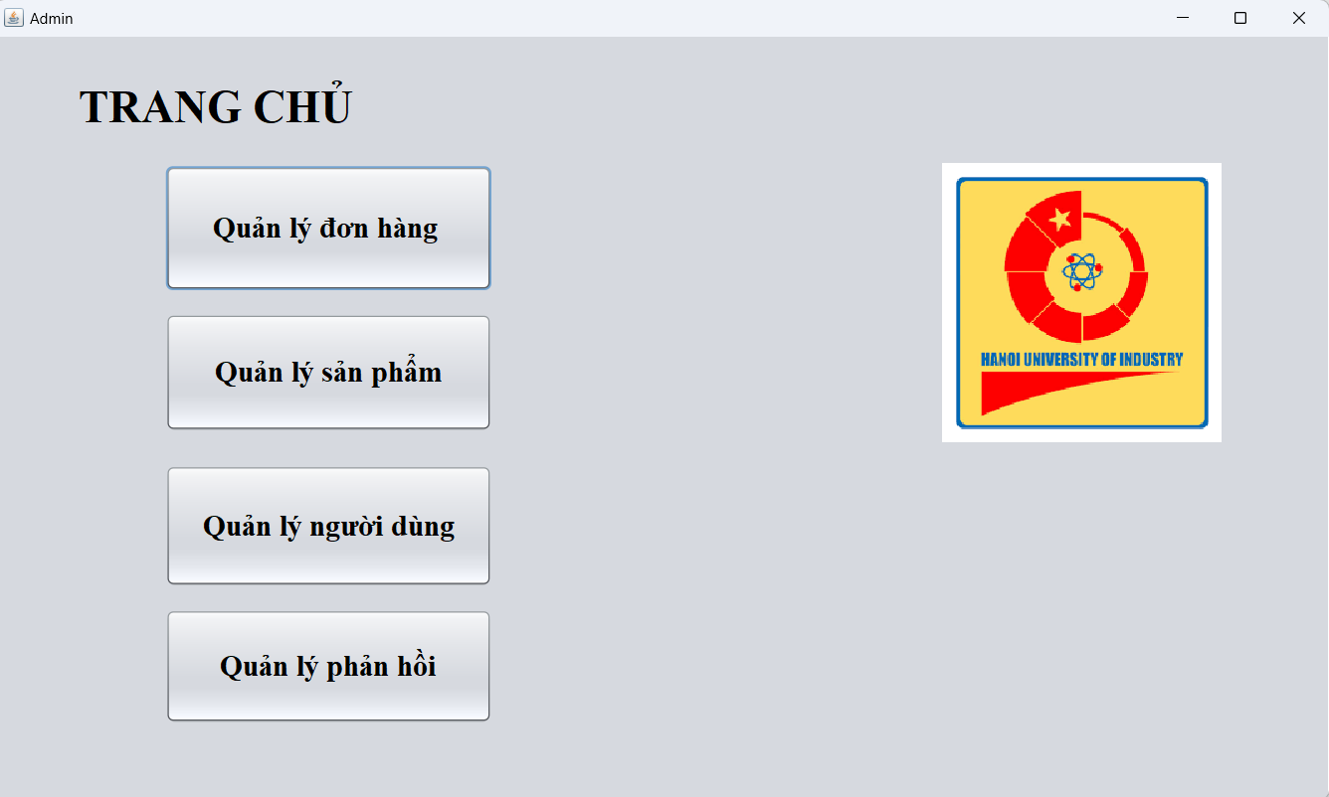

Hình . Giao diện trang chủ Admin

#### Use case Đăng nhập (Nguyễn Xuân Trường)

Use case này cho phép khách hàng và Admin đăng nhập vào hệ thống để thực hiện các hoạt động của mình. Khách hàng thì có thể xem sản phẩm, đặt mua, phản hồi sau khi đăng nhập. Admin có thể quản lý sản phẩm, quản lý đơn hàng, thống kê, quản lý tài khoản. Để thực hiện đăng nhập thì khách hàng và Admin cần có tài khoản bao gồm username và password.

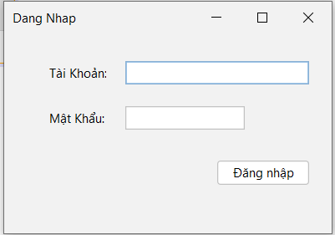

Hình . Đăng nhập - Nguyễn Xuân Trường

#### Use case Đặt mua (Nguyễn Xuân Trường)

Use case này cho phép khách hàng đặt mua hàng sau khi đã đăng nhập được vào hệ thống. Hệ thống sẽ lấy những thông tin của khách hàng bao gồm Tên lớp, Tên khoa, Khóa, Số lượng đặt, đồng thời hiển thị lên tên sản phẩm, size và giá bán để khách hàng lựa chọn. Khi khách hàng cung cấp đầy đủ tên lớp, tên khoa, khóa, số lượng đặt, tên sản phẩm, size thì có thể nhấn nút thêm để tạo một đơn hàng. Đơn hàng vừa tạo sẽ bao gồm các thông tin mã đơn, người đặt, tên lớp, tên khoa, tên khóa, tên sản phẩm, số lượng đặt, thành tiền.

Để hoàn thành đơn hàng thì khách hàng nhấn vào gửi yêu cầu. Để sửa thì khách hàng bấm chọn đơn cần sửa, thay đổi các trường thông tin cần sửa và nhấn nút Sửa. Để hủy đơn thì khách hàng bấm chọn đơn cần hủy sau đó nhấn Xóa và Nhấn Yes để xác nhận xóa, No để hủy lệnh xóa.

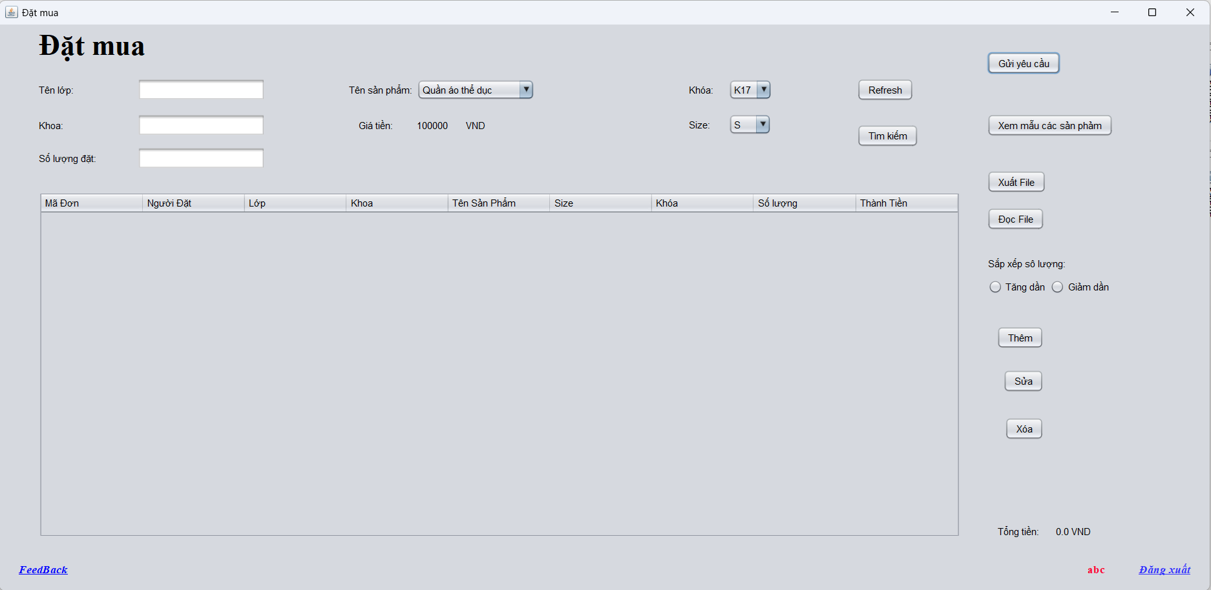

Hình . Đặt mua - Nguyễn Xuân Trường

#### Use case Xem sản phẩm (Nguyễn Xuân Trường)

Use case này cho phép khách hàng xem thông tin các sản phẩm bao gồm Tên sản phẩm, Size, Đơn giá, Mô tả sản phẩm.

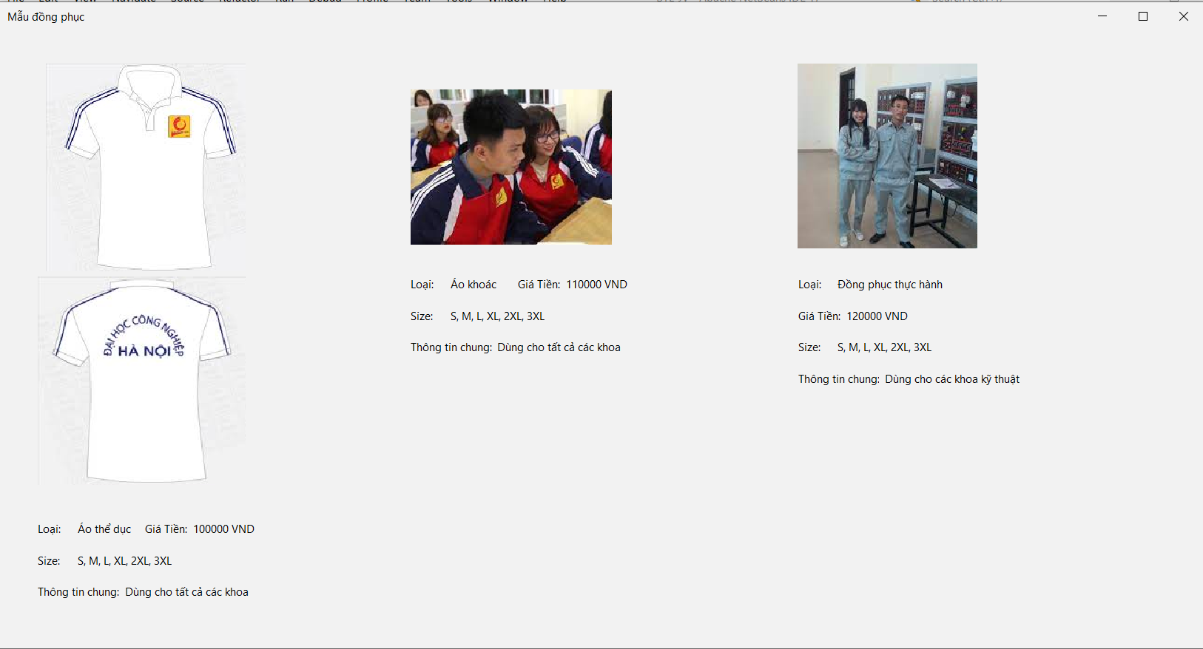

Hình . Xem sản phẩm - Nguyễn Xuân Trường

#### Use case Quản lý đơn hàng (An Thị Ngọc Mai)

Use case này cho phép Admin quản lý các đơn đặt hàng của hệ thống. Hệ thống sẽ lấy ra thông tin các đơn hàng bao gồm Mã đơn hàng, người đăt, ngày đặt, Tên lớp, Khoa, Khóa, Số điện thoại, Số lượng đặt, Tình trạng đơn hàng và hiển thị lên màn hình. Admin có thể xem chỉ tiết đơn hàng bằng cách nhấn vào đơn hàng cần xem trong bảng. Lọc ra các đơn hàng ở tình trạng Chờ xác nhận bằng cách nhấn nút Đơn hàng đang chờ. Lọc ra các đơn hàng đã hoàn thành bằng cách nhấn nút Đơn hàng đã hoàn thành. Nhấn nút Xác nhận tất cả để hoàn thành toàn bộ đơn hàng đang chờ xác nhận. Ngoài ra Admin còn có thể hủy đơn hàng, tìm kiếm theo mã đơn hàng, sắp xếp các đơn và đưa ra file Excel thống kê các đơn hàng bằng cách nhấn nút Thống kê.

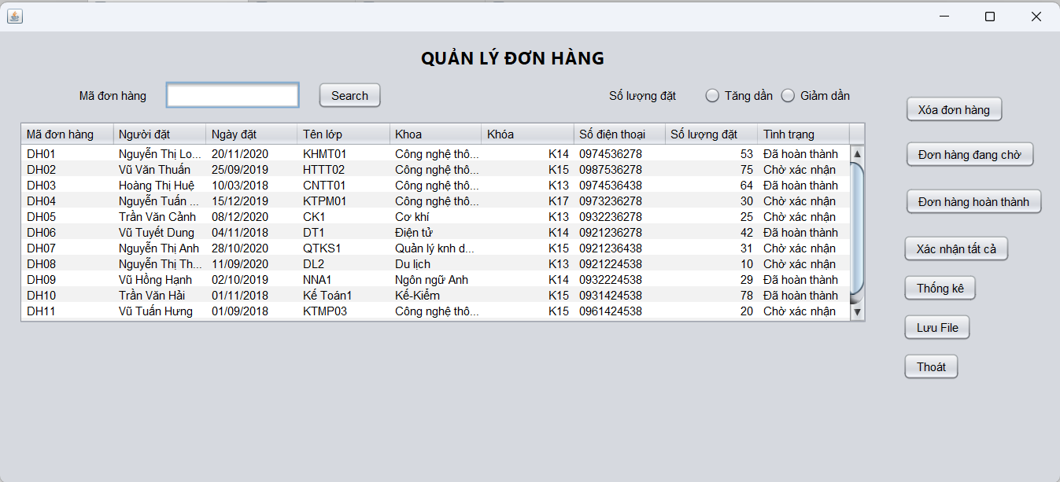

Hình . Quản lý đơn hàng - An Thị Ngọc Mai

#### Use case Quản lý sản phẩm (Lưu Thị Ngọc Ánh)

Use case này cho phép Admin quản lí các sản phẩm hiện có của hệ thống. Hệ thống sẽ lấy các thông tin về sản phẩm bao gồm mã sản phẩm, tên sản phẩm, size, đơn giá, số lượng còn và hiển thị lên màn hình. Admin có thể thêm mới sản phẩm bằng các điền đầy đủ thông tin về mã sản phẩm, tên sản phẩm, size, đơn giá, số lượng còn và nhấn Thêm mới. Sửa thông tin cho sản phẩm bằng cách chọn sản phẩm muốn sửa, nhập lại thông tin muốn sửa trên phần Textbox, ComboBox sau đó nhấn Sửa. Xóa sản phẩm bằng cách chọn sản phẩm và nhấn nút xóa. Ngoài ra còn có thể tìm kiếm sản phẩm theo tên sản phẩm, sắp xếp theo đơn giá sản phẩm, thống kê sản phẩm ra file Excel từ các thông tin như mã sản phẩm, tên sản phẩm, size, đơn giá, số lượng còn.

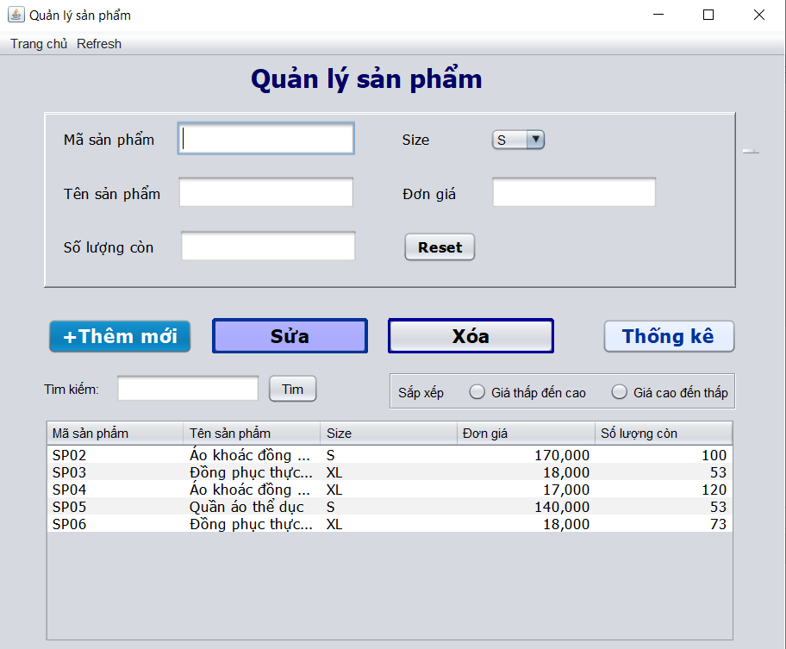

Hình . Quản lý sản phẩm - Lưu Thị Ngọc Ánh

#### Use case Quản lý tài khoản (Ngô Tiến Thành)

Use case này cho phép Admin quản lí các tài khoản của khách hàng và của Admin. Hệ thống sẽ lấy thông tin tài khoản bao gồm Id, họ tên, địa chỉ, số điện thoại, email, phụ trách, loại tài khoản và hiển thị lên màn hình. Admin có thể thêm một tài khoản mới bằng cách điền đầy đủ các trường trên màn hình: Id, họ tên, địa chỉ, số điện thoại, email, phụ trách, loại tài khoản sau đó nhấn nút Thêm. Sửa thông tin tài khoản bằng cách chọn tài khoản, điền thông tin tài khoản vào form sau đó nhấn nút Sửa. Thông tin của tài khoản bao gồm Id, họ tên, địa chỉ, số điện thoại, email, phụ trách, loại tài khoản sẽ bị xóa khỏi hệ thống khi Admin chọn tài khoản đó và nhấn Xóa.

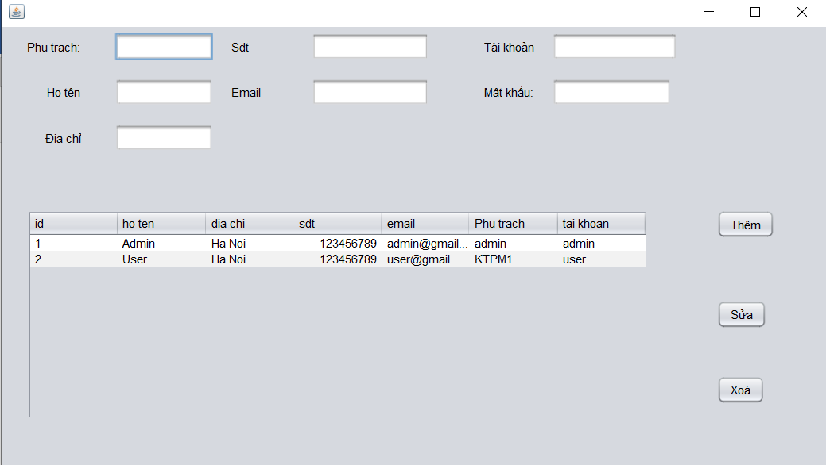

Hình . Quản lý tài khoản - Ngô Tiến Thành

#### Use case phản hồi (Nguyễn Thị Loan)

Use case này cho phép khách hàng gửi đánh giá về sản phẩm. Khách hàng sẽ nhập điểm đánh giá vào TextBox điểm đánh giá, chọn file ảnh và viết đóng góp sau đó chọn Gửi.

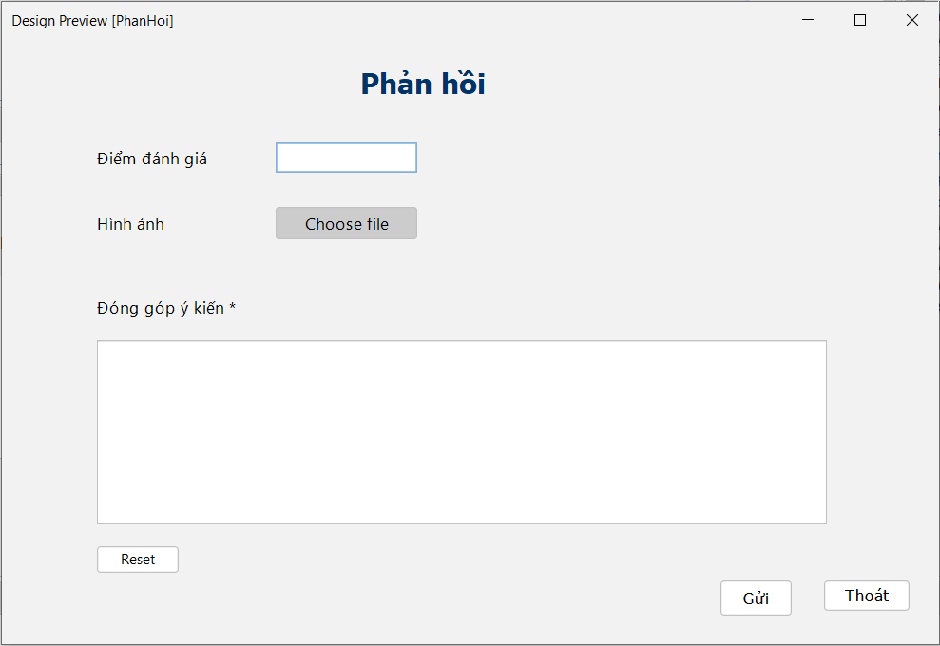

Hình . Phản hồi - Nguyễn Thị Loan

#### Use case Quản lý phản hồi (Nguyễn Thị Loan)

Use case này cho phép Admin quản lí phần phản hồi từ khách hàng. Hệ thống sẽ lấy thông tin phản hồi từ khách hàng bao gồm Mã khách hàng, tên khách hàng, hình ảnh, nhận xét, điểm đánh giá và hiển thị trong bảng. Admin có thể lọc các phản hồi theo điểm đánh giá bằng cách chọn Phản hồi tích cực hoặc Phản hồi xây dựng. Admin có thể ẩn thông tin của phản hồi bằng cách nhấn Ẩn phản hồi. Phản hồi có thể xếp theo tăng dần hoặc giảm dần của điểm đánh giá.

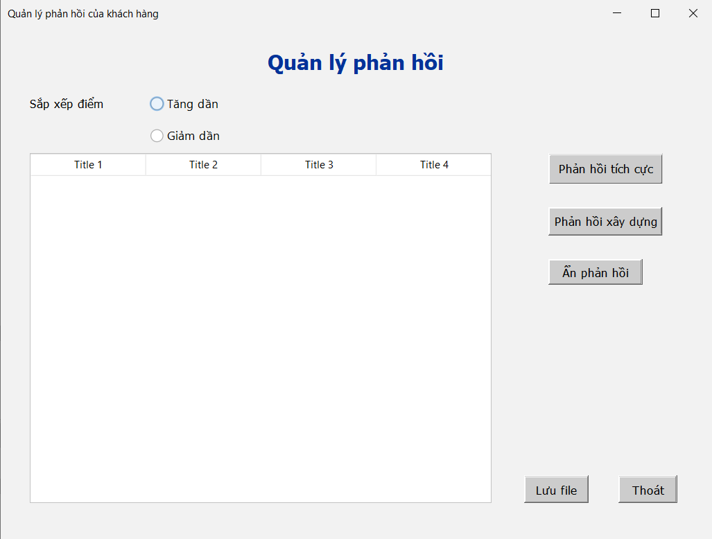

Hình . Quản lý phản hồi - Nguyễn Thị Loan

#### Use case Thống kê

Use case này cho phép Admin thống kê thông tin về đơn hàng bao gồm Mã đơn hàng, người đăt, ngày đặt, Tên lớp, Khoa, Khóa, Số điện thoại, Số lượng đặt, Tình trạng đơn hàng và xuất ra file Excel. Đồng thời nó cũng cho phép Admin xuất các thông tin về sản phẩm bao gồm mã sản phẩm, tên sản phẩm, size, đơn giá, số lượng còn ra file Excel.

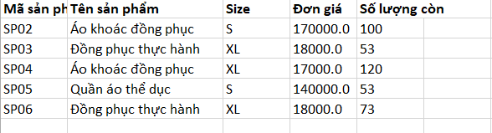

Hình . Thống kê dữ liệu

#### Sơ đồ lớp dữ liệu sẽ cài đặt trong hệ thống

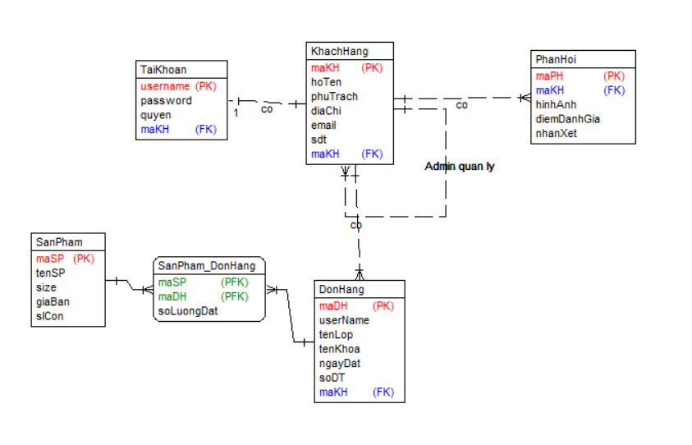

Hình . Sơ đồ lớp CSDL

## Thực hiện bài toán

### Lưu Thị Ngọc Ánh- Quản lý Sản phẩm

Hình . Giao diện Quản lý sản phẩm

Giao diện Quản lí sản phẩm có các trường Textbox: Mã sản phẩm, Tên sản phẩm, Số lượng còn, Đơn giá, Tìm kiếm; ComboBox: Size và 2 RadioButton để sắp xếp giá từ thấp đến cao và từ cao đến thấp; Table để hiển thị thông tin sản phẩm bao gồm Mã sản phẩm, tên sản phẩm, Size, Đơn giá, Số lượng còn. Các nút Thêm mới, Sửa, Xóa, Thống kê để thực hiện chức năng quản lý sản phẩm, nút Reset để đưa các trường textbox và combobox về trạng thái mặc định. Nhấn vào Trang chủ trên menu để trở về trang quản lý của Admin, nhấn nút Refresh để đưa trang Quản lý sản phẩm về mặc định.

Nội dụng mã lệnh của chức năng Quản lý sản phẩm:

* Hướng đối tượng:



Lớp TableSP được kế thừa từ Class AbstractTableModel

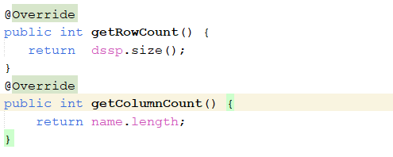

Một số phương thức thể hiện tính đa hình trong hướng đối tượng.



Lớp sản phẩm thực thi Interface Serialzable thể hiện tính trừu tượng trong hướng đối tượng.

* Bắt lỗi và gom rác:

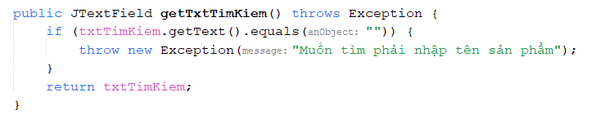

Ở đây ta dùng throws để khai báo ngoại lệ

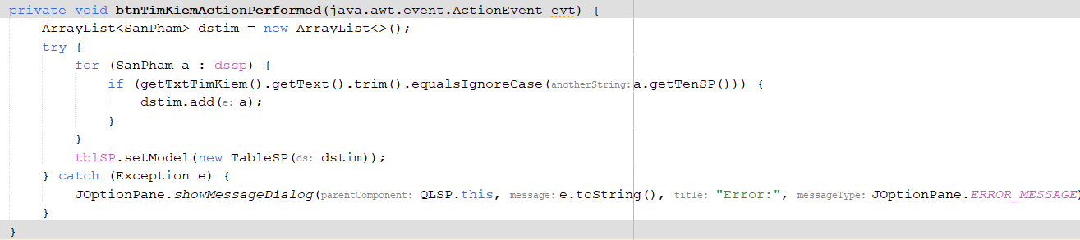

Sau đó ta dùng try/catch để xử lý ngoại lệ. Ở đây xảy ra 2 trường hợp:

1. Nếu ngoại lệ không xảy ra, code sẽ được thực hiện tốt
2. Nếu ngoại lệ xảy ra, một ngoại lệ sẽ được ném ra tại runtime

* Tập hợp:



Ở đây tập ArrayList được sử dụng do nó hỗ trợ nhiều phép toán như sau:

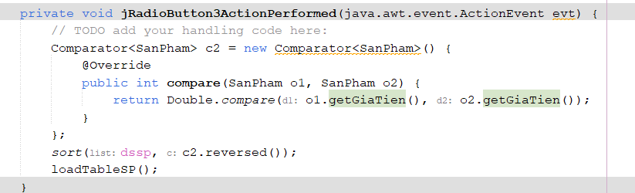

Có thể sắp xếp ArrayList với phương thức sort từ các Comparator được khai báo ở trên

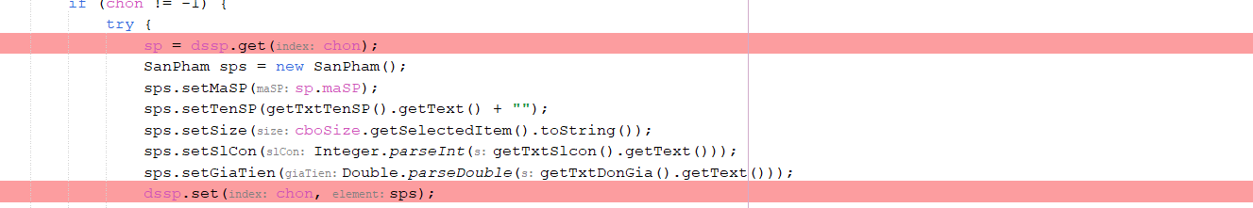

Dễ dàng lấy ra được các phần tử trong ArrayList với phép toán get(int index). Sửa một phần tử ở vị trí index với phép toán set( int index, Object o)

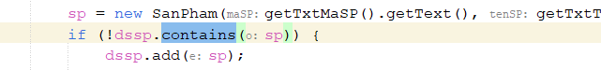

ArrayList còn hỗ trợ sử dụng constains( Object o) để kiểm tra Object o có trong tập hợp không. Ngoài ra còn dùng được phép toán add(Object o) để thêm phần tử vào tập hợp hoặc remove(Object o) để xóa phần tử ra khỏi tập hợp.

* Thao tác file:

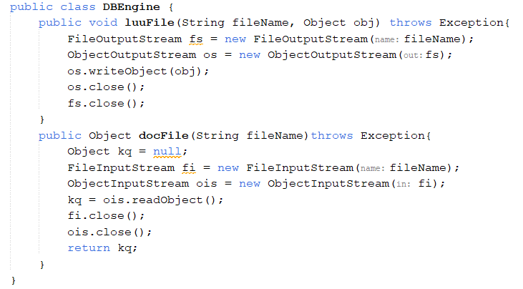

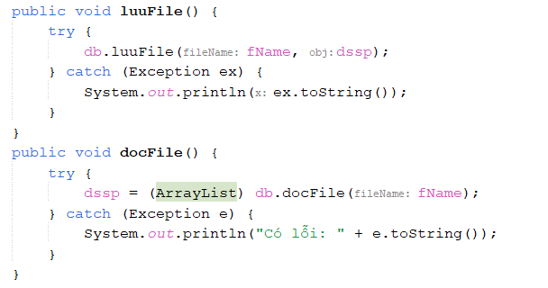

Ở đây sử dụng thao tác tệp với FileInputStream/FileOuputStream, ObjectInputStream/ObjectOutputStream và giao diện Serializable giúp nhập xuất đối tượng sử dụng cơ chế tuần tự hóa. Đối tượng sau khi được lưu trữ trạng thái thành dữ liệu nhị phân và lưu vào file có thể dễ dàng chuyển thành đối tượng ban đầu để sử dụng.

### An Thị Ngọc Mai – Quản lý đơn hàng

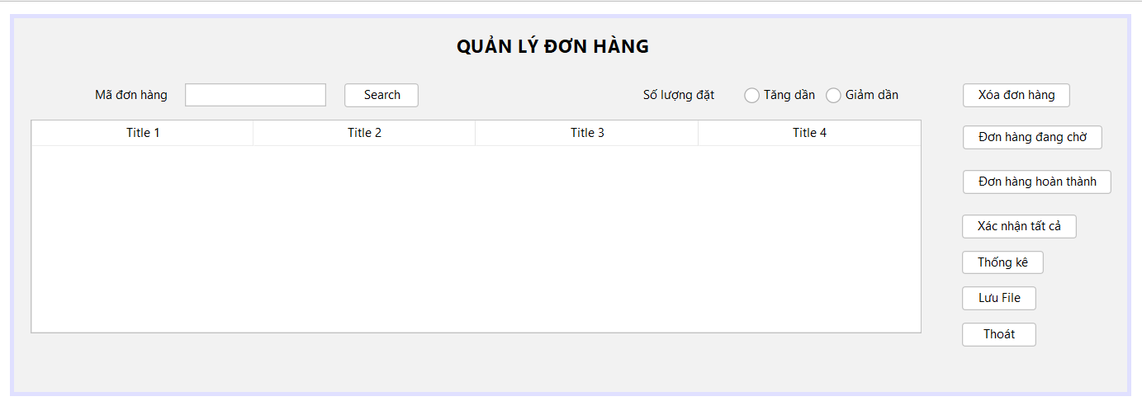

Hình . Giao diện Quản lý đơn hàng

* Hướng đối tượng:

- Tính đóng gói: Xây dựng các class riêng biệt và tương tác với những biến hay hàm cụ thể của một đối tượng.

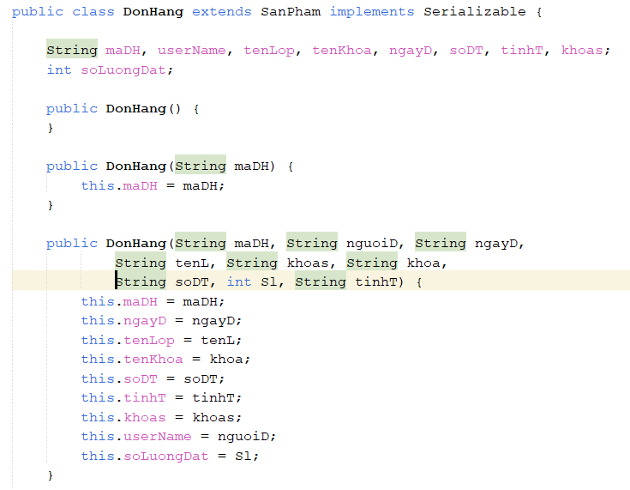

Xây dựng class Đơn hàng để sử dụng các đối tượng của class Đơn hàng trong chức năng Quản lý đơn hàng.

* Bắt lỗi và gom rác:

- Trong Java, một ngoại lệ là một sự kiện làm gián đoạn luồng bình thường của chương trình. Nó là một đối tượng được ném vào thời gian chạy. Trong chức năng quản lý đơn hàng cụ thể là tìm kiếm kiếm đơn hàng chúng em sử dụng try/catch để bắt lỗi dữ liệu nhập vào ô textbox, xử lý các lỗi thời gian chạy để có thể duy trì luồng ứng dụng bình thường.

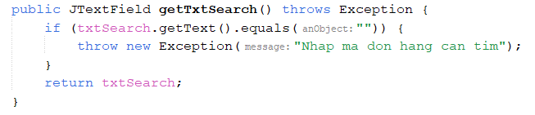

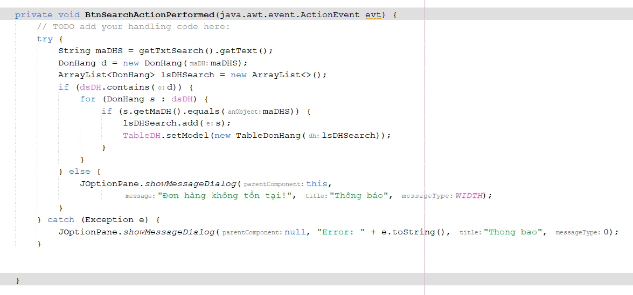

* Tập hợp:

- Sử dụng tập hợp ArrayList để lưu trữ danh sách đơn hàng. Bởi ArrayList là một phần của Collection framework và được chứa trong gói java.util. ArrayList cung cấp cho người dùng một mảng động(kích thước thay đổi cho phép lập trình viên lưu trữ và thao tác với một lượng lớn dữ liệu. Chức năng Quản lý đơn hàng sử dụng các phương thức của lớp ArrayList remove(), sort(), add(), contains(), Comparator,….

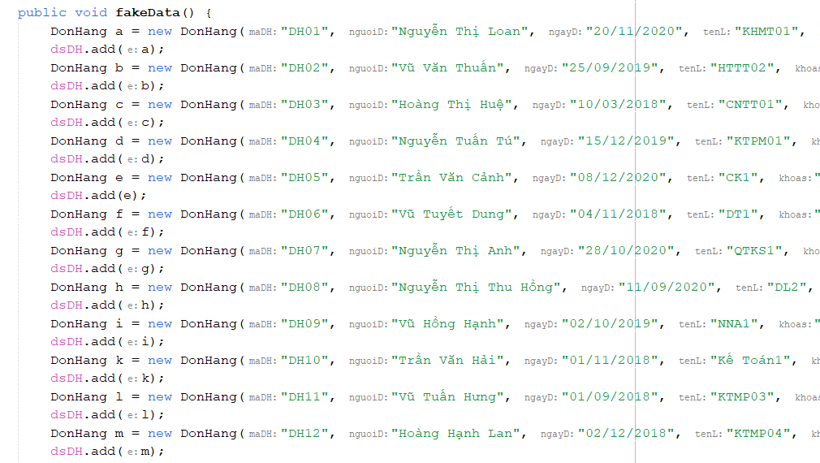

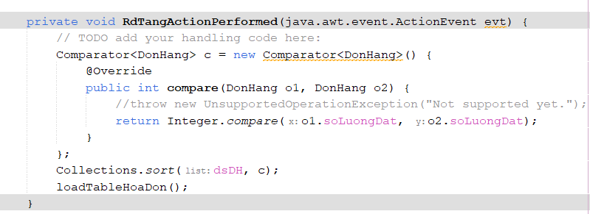

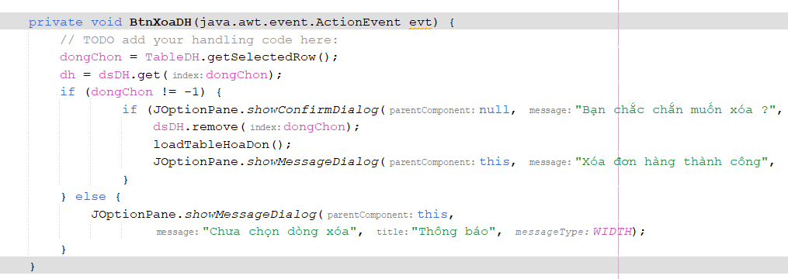

* Thao tác file:

Sử dụng chức năng lưu file và đọc file. Java có một tập hợp các lớp, giao diện tạo luồng I/O người sử dụng chỉ cần tạo đối tượng luồng I/O và gọi phương thức read(), write() để vào ra dữ liệu với thiết bị ngoại vi. Chính bởi vậy người sử dụng không cần hiểu sâu về phần cứng, chương trình độc lập với phần cứng, đồng thời đáp ứng đa dạng các hình thức I/O theo cùng 1 cơ chế.

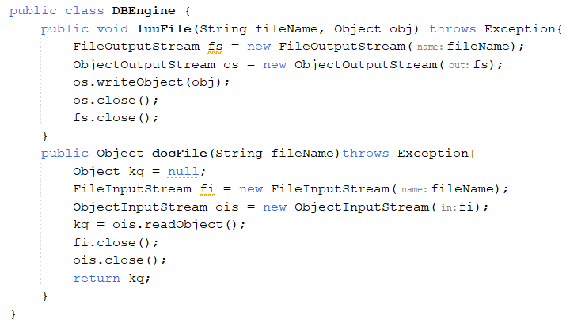

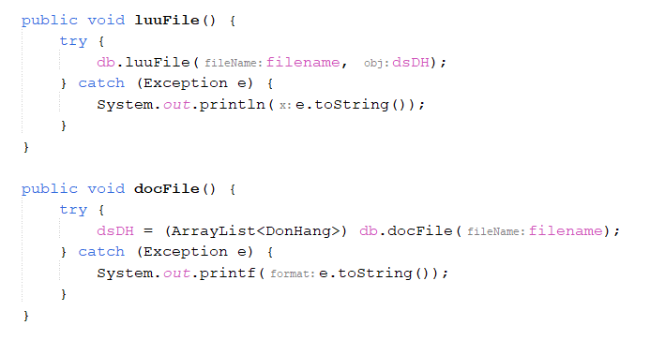

### Nguyễn Thị Loan – Quản lý phản hồi

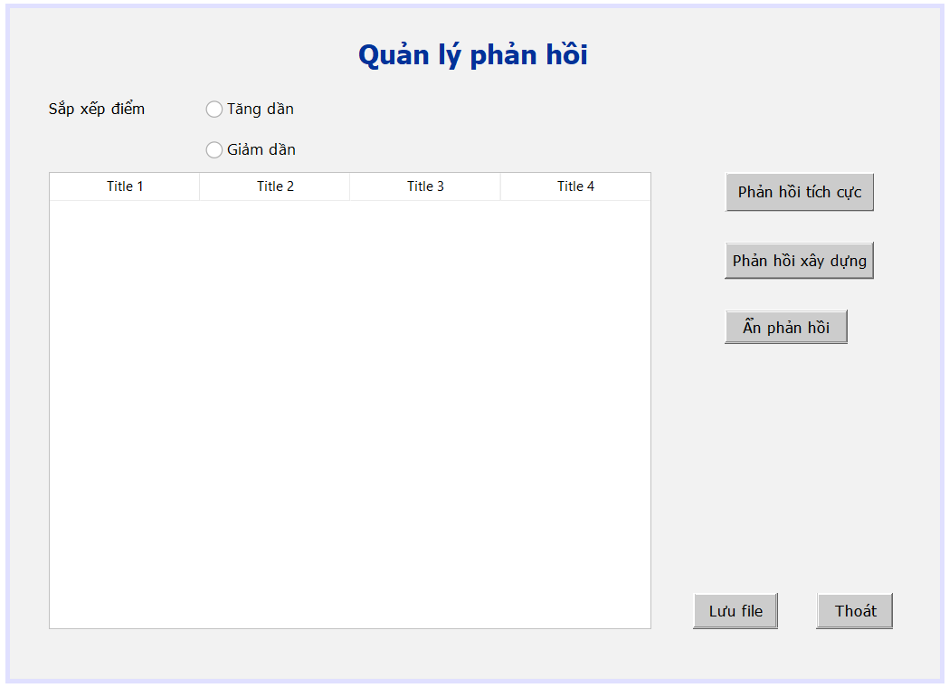

Hình . Giao diện Quản lý phản hồi

Màn hình giao diện có trường sắp xếp theo điểm đánh giá gồm hai radio button sắp xếp theo chiều tăng dần và giảm dần, table để hiển thị danh sách các phản hồi của khách hàng và hệ thống. Ngoài ra còn có các button: Phản hồi tích cực, Phản hồi xây dựng, Ẩn phản hồi để thực hiện thống kê và xóa phản hồi khỏi hệ thống; button lưu file để lưu dữ liệu và button Thoát để thoát khỏi màn hình giao diện.

Nội dung mã lệnh của chức năng quản lý phản hồi

* Hướng đối tượng:

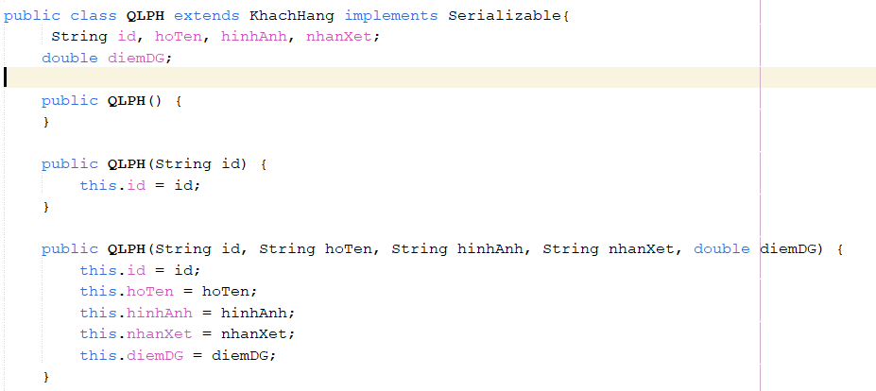

Lớp QLPH kế thừa thuộc tính của lớp KhachHang. Ngoài ra, lớp QLPH còn thể hiện tính trừu tượng (thực thi interface Serializable).



Lớp TablePhanHoi kế thừa từ lớp AbstractTableModel.

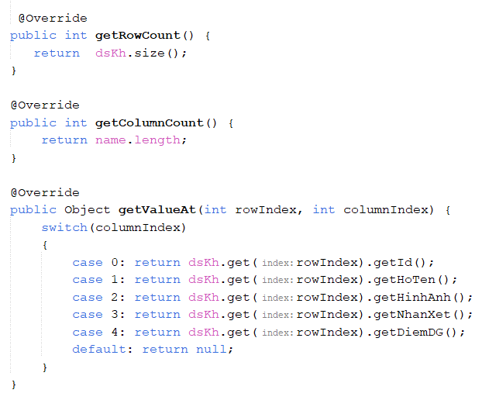

Ngoài ra còn có một số phương thức thể hiện tính đa hình.

* Bắt lỗi và gom rác:

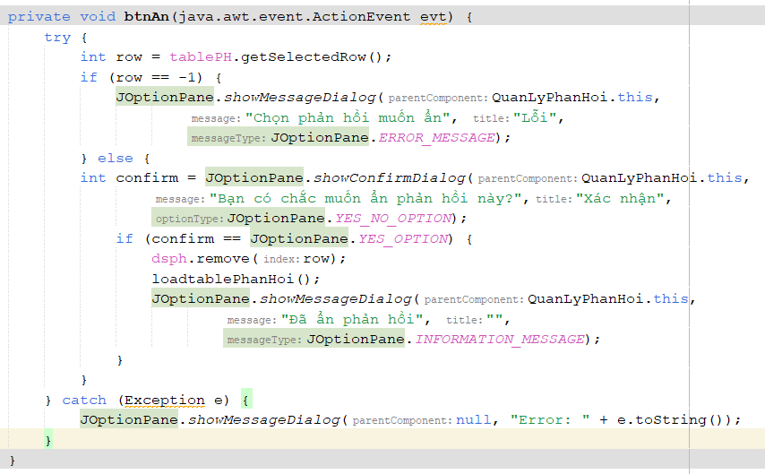

Ta sử dụng try/catch để bắt ngoại lệ khi xóa một phản hồi của kahchs hàng tại màn hình của admin: nếu chọn một dòng thì cho phép ẩn khỏi hệ thống nếu chỉ chọn một thuộc tính hoặc chọn vào trường không phù hợp mà click vào button “Ẩn phản hồi” thì đưa ra lỗi.

* Tập hợp:

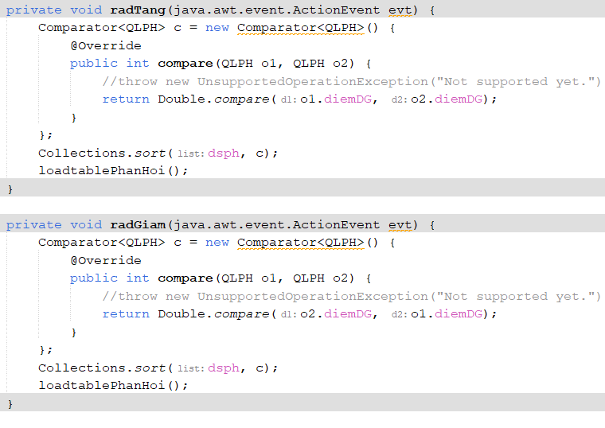

Sử dụng Collections để thực hiện sắp xếp theo điểm đánh giá tăng và giảm dần theo mong muốn của người dùng.



Sử dụng tập hợp ArrayList để khưởi tạo danh sách thực thi các chức năng khác nhau trong hệ thống.

* Thao tác file:

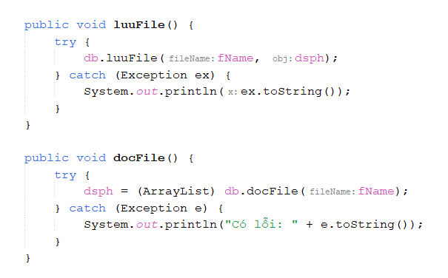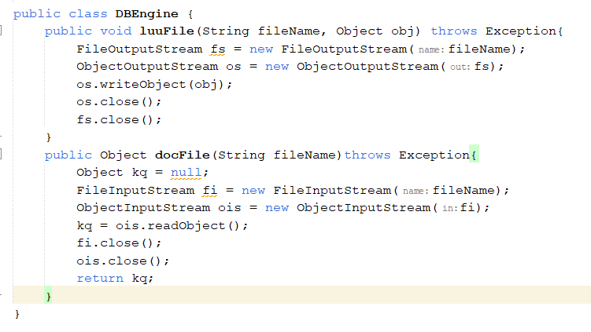

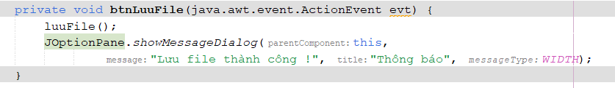

Thao tác đọc/ghi file giúp chuyển đổi dữ liệu linh hoạt, dữ liệu có thể được mã hóa thành nhị phân, ngoài ra còn có chuyển đổi từ dữ liệu đã chuyển hóa thành dữ liệu ban đầu để thực thi các thao tác.

### Nguyễn Xuân Trường – Đặt mua

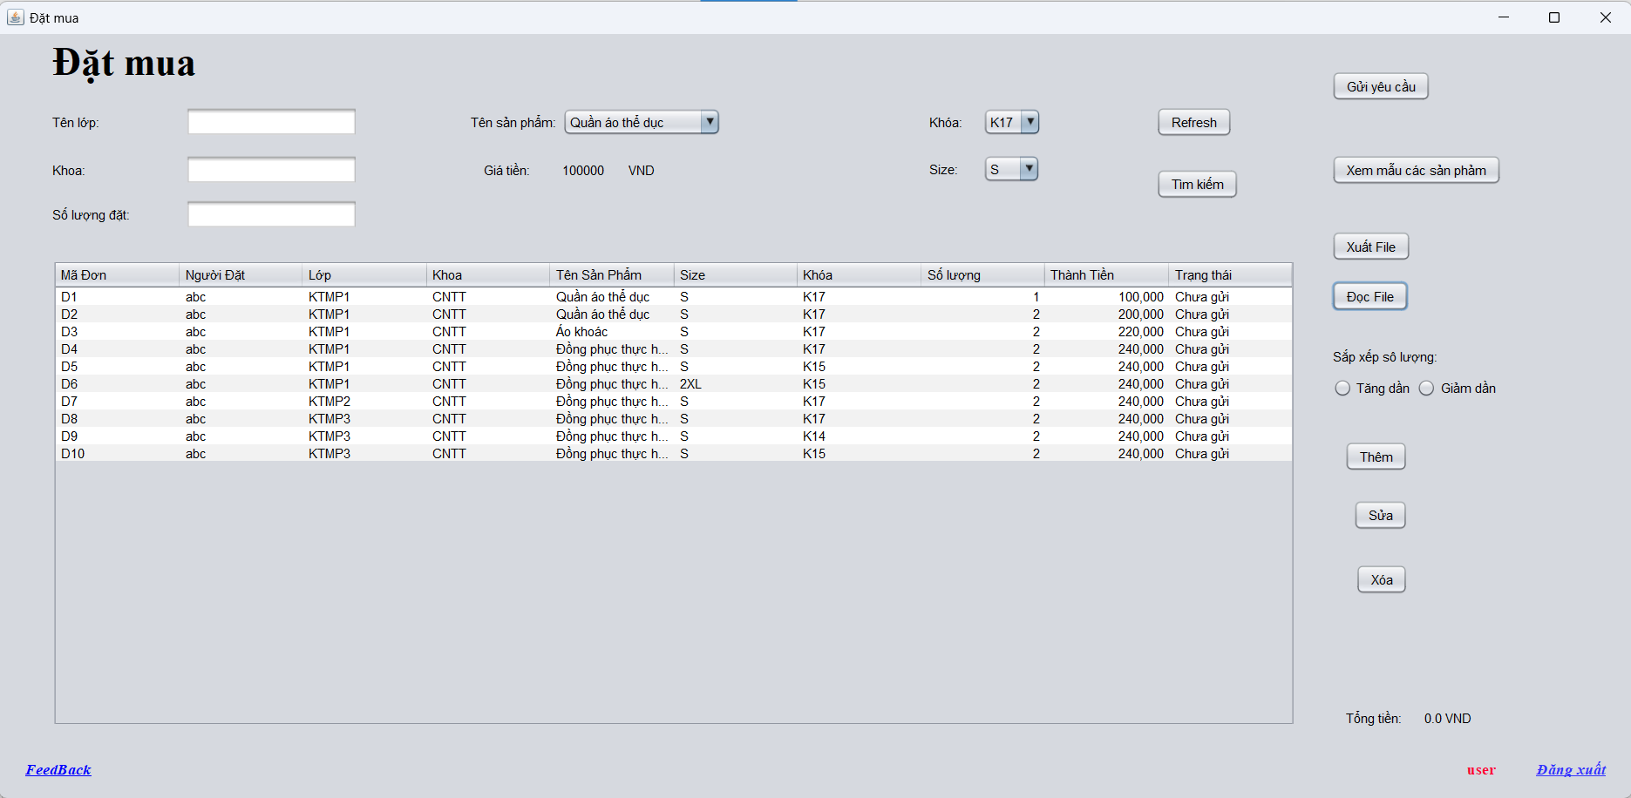

Hình . Giao diện Đặt mua

Giao diện chính phía khách hàng có các ô input để nhập thông tin và các combo box lựa chọn dữ liệu. Các nút button cho phép khách hàng thao tác: xuất dữ liệu ra file,đọc dữ liệu từ file, tìm kiếm, gửi yêu cầu, thêm,sửa xóa các đơn hàng.

Bảng hiển thị dữ liệu thông tin các đơn hàng.

* Hướng đối tượng

1. Class

Tính kế thừa:

Class TableDathang được kế thừa từ Class AbstractTableModel.



Class TableDatHang có thể sử dụng các phương thức của lớp AbstracttableModel.

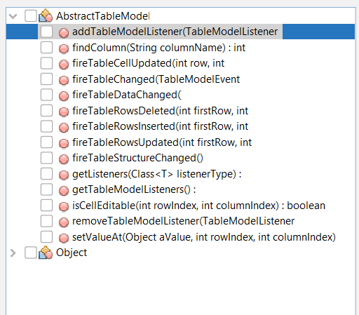

Class DonHang kế thừa Class SanPham để sử dụng các thuộc tính của class cha dùng cho việc lấy và lưu dữ liệu.



1. Object

Tạo ArrayList có kiểu generic là đối tượng do người dùng định nghĩa để lưu trữ thông tin các đơn hàng.

Tạo đối tượng của Class DonHang để dễ thao tác và xử lý dữ liệu sau này.

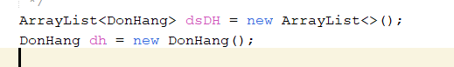

Hàm chứa phương thức tạo đối tượng của class TableDatHang để lấy thông tin các đơn hàng có trong mảng và đưa thông tin đó lên bảng.

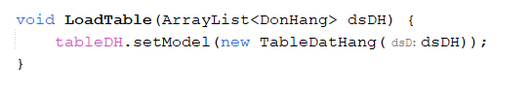

* Bắt lỗi và gom rác:

Sử dụng throws để tạo ngoại lệ

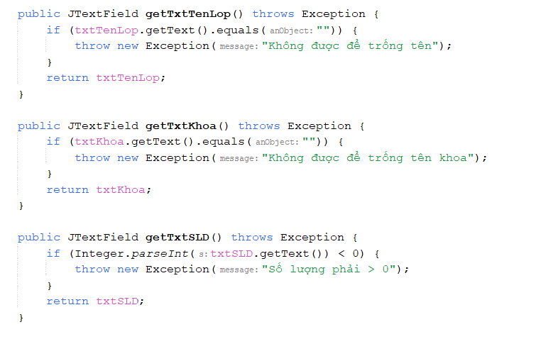

Sử dụng try/catch để bắt lỗi ngoại lệ khi khách hàng thực hiện các tác vụ với hệ thống. Ví dụ: Sử dụng bẫy lỗi để không cho phép người nhập thiếu dữ liệu.

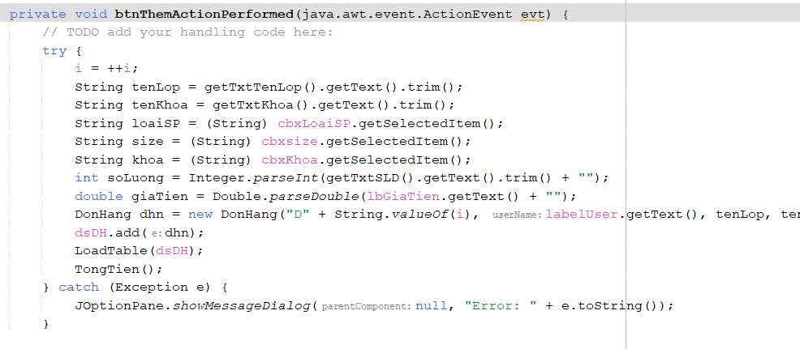

Khi người dùng không nhập dữ liệu sẽ hiện lên một thông báo lỗi.

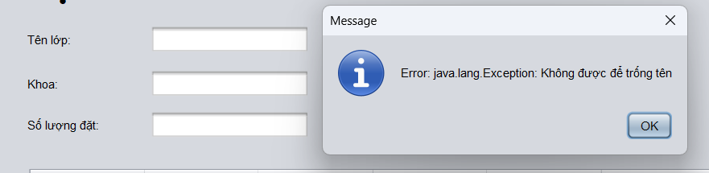

* Tập hợp

- Sử dụng tập hợp ArrayList để lưu trữ danh sách đơn hàng.



Sử dụng phương thức add(E e) để thêm mới một đối tượng vào mảng

Phương thức set(index, e) để sửa thông tin đơn hàng

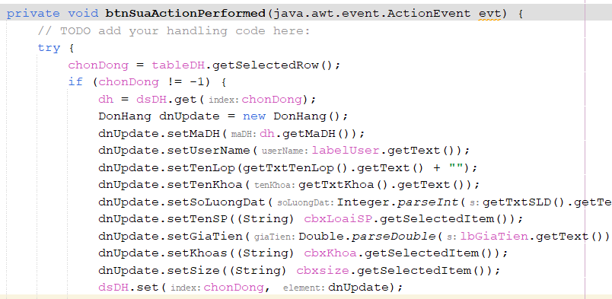

Phương thức remove(index) để xóa 1 đơn hàng khỏi danh sách

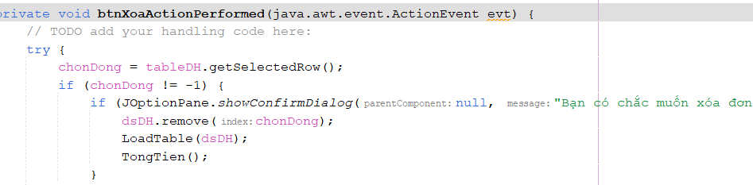

Tập hợp ArrayList hỗ trợ rất nhiều trong việc xử lý dữ liệu.

* Thao tác file

Sử dụng việc thao tác với file excel giúp lưu, đọc dữ liệu hiệu quả. Dữ liệu được chuyển hóa qua file excel dưới dạng bảng giúp khách hàng dễ nhìn, sửa đổi và có thể lưu lại.

Thêm thư viện apache poi để có thể xuất dữ diệu ra file excel.

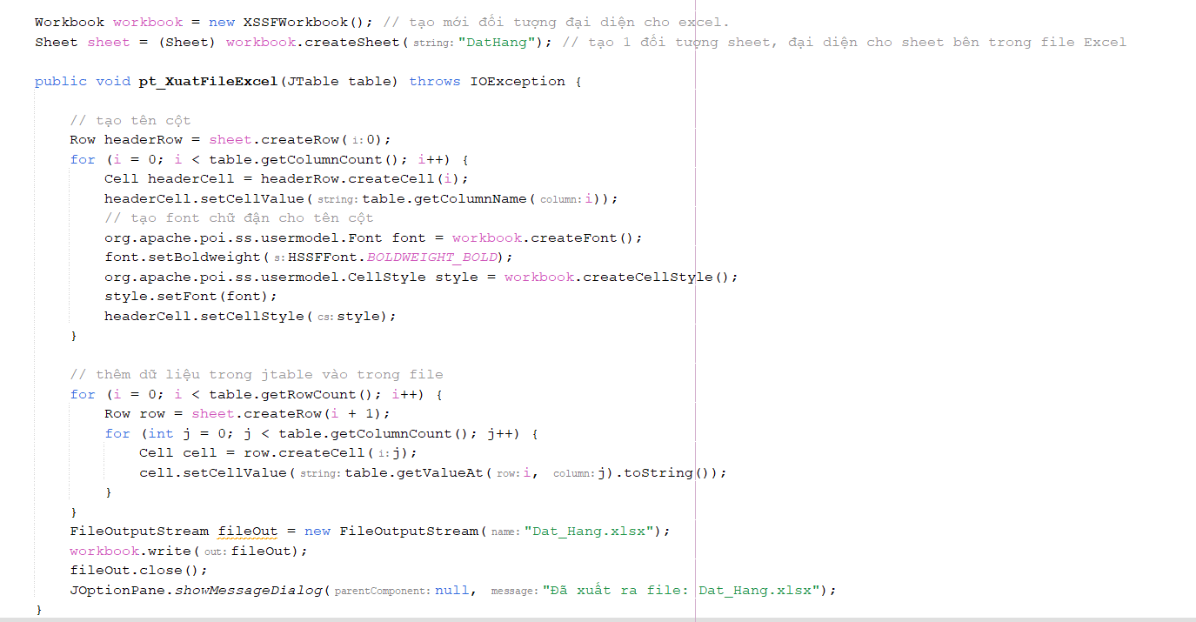

Thông tin các đơn hàng trên hệ thống

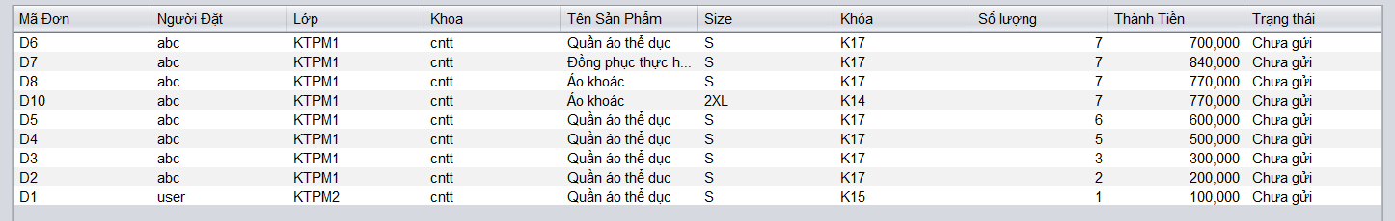

Sau khi xuất ra file

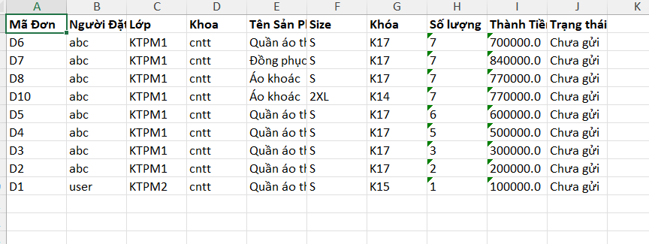

Đọc dữ liệu từ file excel lên bảng

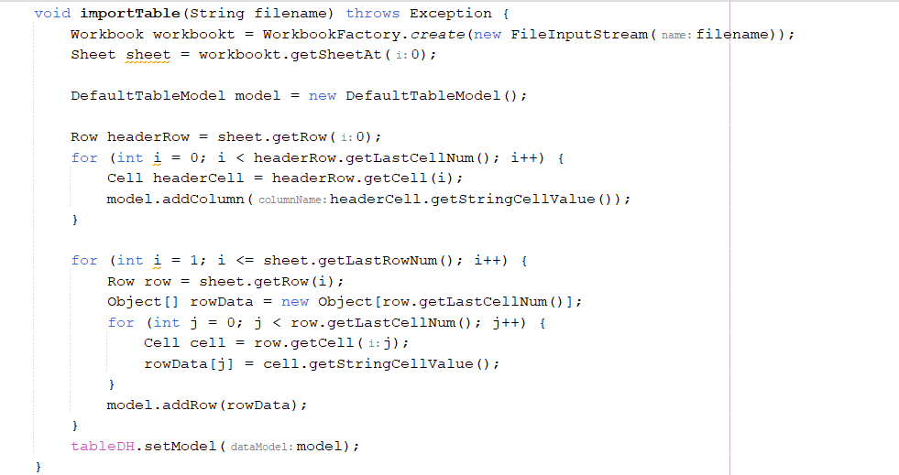

### Ngô Tiến Thành – Quản lý tài khoản

Hình . Giao diện Quản lý tài khoản

Màn hình giao diện có các chức năng :

* Reset: reset lại text field
* Đọc file
* Ghi file
* Thêm tài khoản: Nếu trùng tên tài khoản đưa ra thông báo
* Sửa tài khoản, Xoá tài khoản
* Hướng đối tượng:



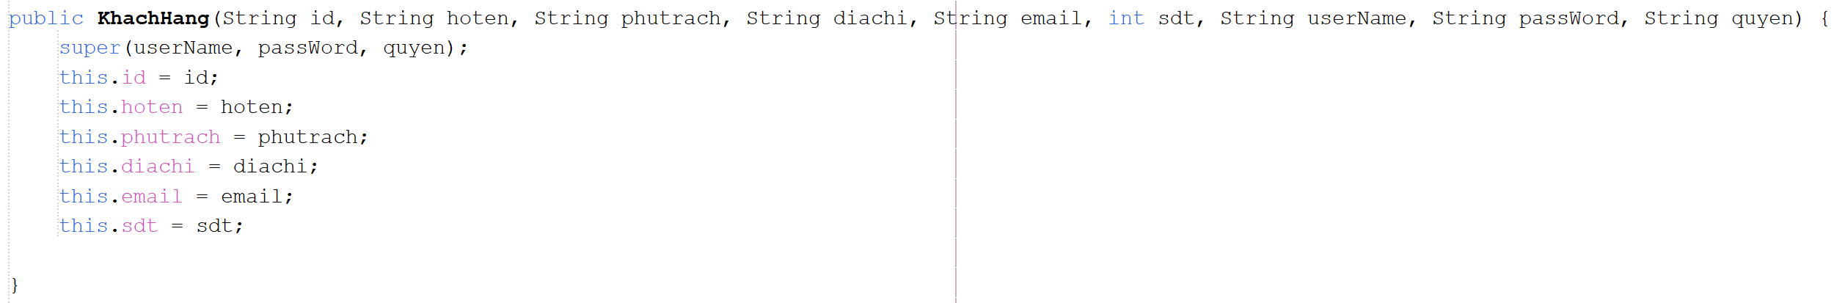

Lớp khách hàng kế thừa từ lớp tài khoản



Lớp TableTK kế thừa từ lớp AbstracTableModel

Tính đa hình

* Bắt lỗi**:**

Sử dụng bẫy lỗi để kiểm soát dữ liệu có đầu vào là null và nhập đúng yêu cầu

* Tập hợp:

Kiểm tra phần tử trùng lặp

Mã nguồn chức năng tìm kiếm

* Thao tác file:

Theo cơ chế tuần tự hoá một cơ chế giúp lưu trữ và chuyển đổi trạng thái của 1 đối tượng (**Object**) vào 1 byte stream sao cho byte stream này có thể chuyển đổi ngược trở lại thành một Object.

# KẾT LUẬN VÀ BÀI HỌC KINH NGHIỆM

## Nội dung đã thực hiện

Bài tập lớn là cơ hội để nhóm chúng em áp dụng các kiến thức đã được lĩnh hội trong học phần Lập trình Java để xây dựng một hệ thống quản lý. Để hoàn thành bài tập lớn chúng em đã sử dụng ngôn ngữ lập trình Java hướng đối tượng, xử lý ngoại lệ, I/O theo luồng, thao tác với tệp, lập trình với cấu trúc Collection và lập trình giao diện(GUI).

Sau quá trình triển khai và hoàn thiện bài tập lớn chúng em đã nắm được kiến thức cơ bản của ngôn ngữ lập trình Java và triển khai được kỹ thuật tổng hợp trong lập trình Java vào cài đặt được bài toán thực tế.

Qua bài tập lớn này, nhóm chúng em đã biết cách tổ chức và triển khai một hệ thống quản lý, từ đó làm tiền đề để phát triển hệ thống một cách toàn diện và đầy đủ chức năng.

## Hướng phát triển.

Trong quá trình xây dựng phần mềm, nhóm vẫn còn gặp nhiều khó khăn hạn chế về kiến thức cũng như thời gian, xong về cơ bản phần mềm cũng đã đáp ứng được những nhu cầu cơ bản cho việc quản lý đồng phục. Tuy nhiên, nếu có cơ hội phát triển đề tài, nhóm chúng em có những ý tưởng giúp phần mềm được hoàn chỉnh hơn cả về mặt chức năng lẫn phần giao diện.

Kết thúc việc xây dựng phần mềm, nhóm chúng em đã đúc kết được nhiều kinh nghiệm, học hỏi thêm được nhiều kiến thức trong việc phát triển phần mềm bằng ngôn ngữ Java, góp phần hoàn thiện kỹ năng, tư duy trong xây dựng phần mềm và củng cố kiến thức đã học.

Nhóm xin được cảm ơn sự hỗ trợ, chỉ dẫn của Giảng viên Vũ Thị Dương trong suốt quá trình học tập và triển khai xây dựng phần mềm!